第６０４８回 ＱＣサークル山形･秋田地区 改善活動事例発表会(秋田県知事賞)
- 日 時：‘１８年９月１４日（金） 13：00～1７：０0
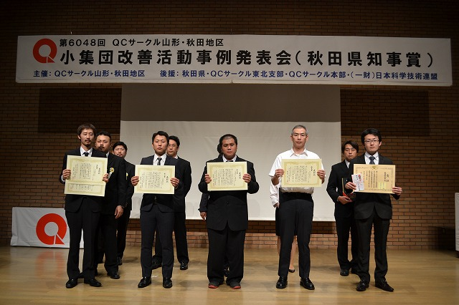

- 場 所： かまくら館ホール（横手市）
聴講学生から熱心な感想！
- 参 加： ２５社 ２０２名（発表５サークル）
- 主 催： QCサークル山形･秋田地区
- 後 援： 秋田県・QCサークル東北支部・本部・(一財)日本科学技術連盟
県知事賞・感動賞 W受賞
日立オ－トモティブシステムズステアリング㈱
『すぐやらナイト』サークル
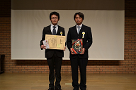

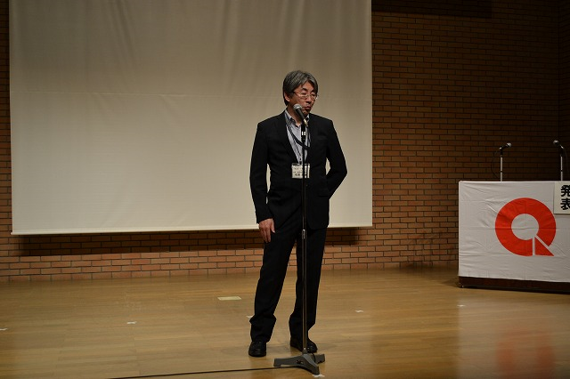
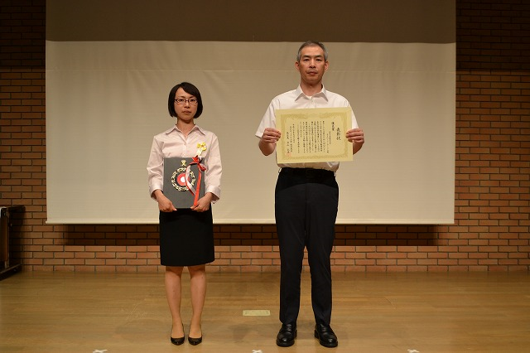

井本地区長よ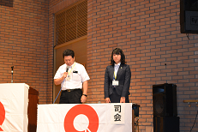り挨拶
聴講の学生から心強い感想が！
杉山地区長挨拶
ｻ-ｸﾙ
聴講者からも活発な質問
ｻ-ｸﾙ
地区長開会挨拶
発表ｻ-ｸﾙの皆さん
お疲れ様でした！
ｻ-ｸﾙ
成績発表；根田顧問
体験事例発表ｻ-ｸﾙの皆さん

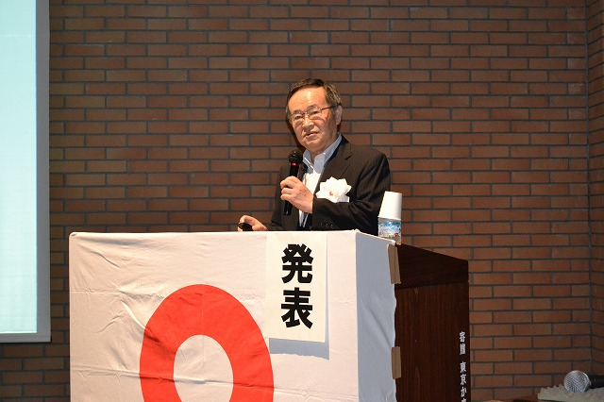

松倉幹事長開会挨拶
県知事賞;ほのぼのサ－クル
優良賞;あまのじゃくサ－クル
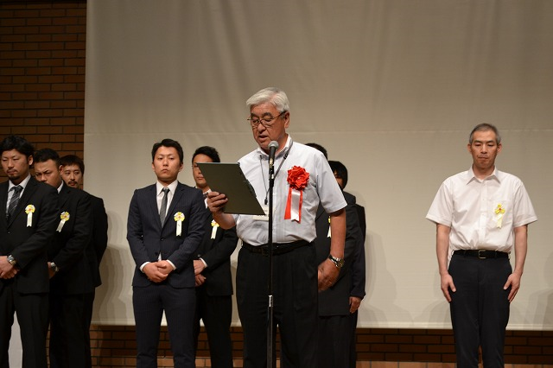

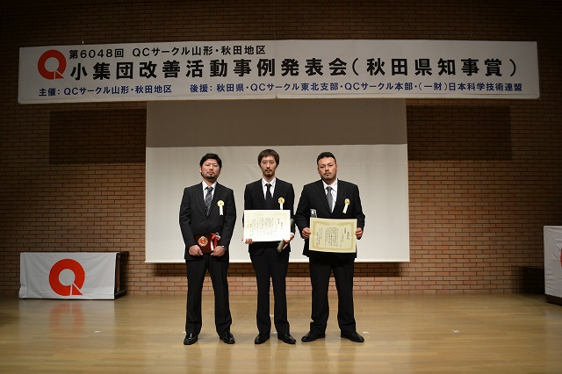

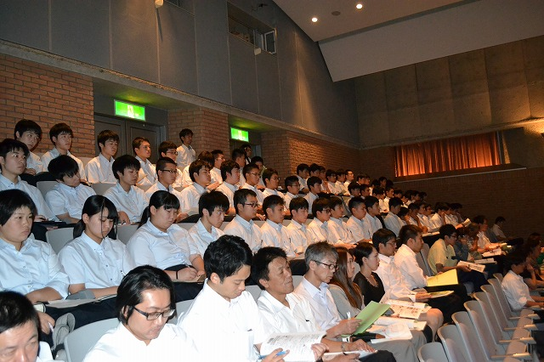

感動賞；ｺﾞｰﾙﾃﾞﾝけんたﾛ-ず★
ｻ-ｸﾙ
審査結果発表；根田顧問
ｻ-ｸﾙ
尾辻世話人による特別講話！
ｻ-ｸﾙ
成績発表;高野顧問
感動賞;ｺﾞｰﾙﾃﾞﾝﾐﾀﾔ-ず★ｻ-ｸﾙ

聴講の学生たちの真剣な眼差し
発表サークルの皆さん
 | 会社・団体 | サークル名 | 発表テーマ | 審査結果
１ | 秋田エプソン株式会社 | ほのぼの | 洗浄工程最適化への挑戦 ～見て･観て･診て･究めろ～ | 秋田県知事賞
２ | 由利工業株式会社 | あまのじゃく | バラ詰め品梱包作業の見直し | 優良賞
３ | 秋田製錬株式会社 | ゴ－ルデンミトヤ－ず★ | 膠 供 給 量 安定化 | 努力賞/感動賞
４ | 小坂製錬株式会社 | Ｔ＆Ｈ | 残渣運搬作業の内製化 | 努力賞
５ | 社会福祉法人 県北報公会 | みっくすじゅ-す | 玄関を使いやすくしよう | 努力賞

